台南縣仁德國小九十八學年度第二學期期中評量三年級自然與生活科技科試卷命題範圍
:翰林版第二冊第一單元至第二單元 三年 ___班 座號：___ 姓名：__________家長簽名:

一、對的畫○，錯的打×（是非題）(每題1分)19﹪
1.( ) 四季豆和小白菜都會開花結果。
2.( ) 大部分的種子在發芽時，不喜歡有光線照射。
3.( ) 四季豆或絲瓜剛發芽時，就要為它立支柱
4.( ) 有些蔬菜在收成時不需要連根拔起，只要摘取葉片，過幾天後又會長出新的嫩葉。
5.( ) 種植「水耕蔬菜」時，要在水中加入養分，蔬菜才能順利生長。
6.( ) 季節不同，可以種植的蔬菜種類也不同。
7.( ) 植物是靠泥土提供養分，所以蔬菜一定要種在泥土裡才能生長。
8.( ) 所有的蔬菜都是由種子種出來的。
9. ( ) 蔬菜長得太密集而營養不良時，多施肥可以讓蔬菜生長得更好。
10.( ) 在相同的環境下，同時種植小白菜和四季豆，小白菜會比四季豆較快收成。
11.( ) 水的形狀，不會因為容器形狀的不同而有所改變 。
12.( ) 在日常生活中常會利用到「水」、「冰」
和「水蒸氣」使我們的生活更方便。
13.( ) 水在低於 0℃以下時，會從原來沒有固定的形狀，變成固定的形狀。
14.( ) 水蒸發成水蒸氣後，並不會跑到空氣中，而是真的消失不見了。
15.( ) 水煮開時，水壺壺嘴冒出的白煙就是水蒸氣，所以水蒸氣是存在空氣中，可以看得見的。
16.( ) 開水持續煮沸一段時間後，水量會慢慢減少，主要是因為水蒸發的關係，因此，只要水溫不到 100 ℃，就不會有蒸發的現象發生。
17.( ) 陽光會幫助水蒸發，而風的大小和水蒸發的速度快慢沒有關係。
18.( ) 雲和霧都是水蒸氣遇冷凝結而成的小水滴
19.( ) 電鍋蒸魚、蒸包子都是利用水蒸氣。
二、選出正確的答案（選擇題 每題1分）18﹪
1.( )下面哪一項是種植蔬菜的錯誤方法○水澆得愈多愈好○日照不足○將已發芽的盆栽放在陰暗處○以上皆是。
2.( ) 下面哪一種蔬菜可以當成水果來食用？ ○洋蔥 ○番茄 ○竹筍 ○苦瓜。
3.( ) 比較大形堅硬的種子要先怎麼處理，才能幫助它容易發芽？○先用熱水煮一下○把硬殼敲破 ○泡水 ○放到陽光下晒
4.( ) 栽種蔬菜時，不必注意什麼呢?○播種的季節○播種的方法○播種地方的光線○種子的大小。
5.( ) 依主要食用部位分類，下面哪一種蔬菜是果實類？ ○洋蔥○豌豆○蕃薯○萵苣。
6.( ) 在種植蔬菜的容器下方挖洞，是為了 ○方便蚯蚓進出○留住水分○美觀○方便排水。
7.( ) 下面哪一個敘述正確？ ○種子不事先泡水，就無法發芽○種子發芽時都需要陽光的照射○土壤愈硬，愈適合植物生長○種子發芽時需要充足的水分。
8.( ) 種有蔬菜的土壤表面顏色如果變得很淡，表示蔬菜需要補充 ○水分○陽光○空氣○養分。
9.( ) 小白菜剛發芽時，長出的子葉是什麼形狀的？ ○圓形○橢圓形○心形○長條形。
10.( ) 人們主要是食用高麗菜的什麼部位？ ○葉 ○根 ○花 ○種子。
11.( )小白菜在哪一個成長階段的高度最高？ ○種子期○收成期○發芽期 ○都一樣高。
12.( ) 下面哪一個敘述正確？ ○水遇熱會融化○冰遇熱會凝固○冰放在桌上會漸漸融化○水要加熱到100。C才會蒸發。
13.( ) 下面關於水的敘述，哪一個正確？○水是固體○水沒有固定的形狀○水不會流動○水的溫度比冰低。
14.( ) 下面三個學生的對話，哪一個人的說法不對？
甲生：冰是固體，所以只有長方體的形狀。
乙生：俗語說「覆水難收」，主要是因為潑出去的水具有無法撿起的特性。
丙生：在冰塊中加入食鹽可以降低溫度，是因為鹽溶解時需要熱，所以會吸熱。
○甲生○乙生○丙生○都不對。
15.( ) 水煮開以後如果持續加熱，原來的水量會 ○增加○減少○保持不變○不一定。
16.( ) 把飲料罐從冰箱裡拿出來一段時間後，罐子表面會出現許多小水珠，這些小水珠來自於 ○冰箱○罐子○飲料○空氣。
17.( ) 把方形冰塊放入圓形的塑膠杯裡，冰塊會是什麼形狀？○圓形○方形 ○不規則狀○以上皆是。
18.( ) 下面哪一個是凝固的現象呢?○放在冷凍庫中的水變成冰○吹風機吹乾頭髮○早晨的葉子上有露珠○從冰箱拿出的飲料罐上有小水珠。

~※背後還有試題※~

三、配合題 (每 題 1 分) 26﹪
1.依主要的食用部位把下面蔬菜分類。（請填入代號
ㄅ. 空心菜 ㄆ. 甜椒 ㄇ. 竹筍 ㄈ. 甘藷
ㄉ. 菠菜 ㄊ.絲瓜 ㄋ. 芋頭 ㄌ. 韭菜花
ㄍ. 青江菜 ㄎ.南瓜 ㄏ.金針花 ㄐ玉米
○葉菜類（ ）
○根莖類（ ）
○花菜類（ ）
○果實類（ ）
2.請依照播種的正確步驟，在（ ）中填入 1～4。
(１)（ ）把土壤覆蓋在種子上。
(２)（ ）在土面上澆水。
(３)（ ）把種子均勻、分散的撒在土面上。
(４)（ ）用泥耙或鏟子把土鬆開。
3.下面敘述正確的在（ ）中打ˇ。
（ ）○鑽孔的寶特瓶可以用來當作澆水器具。
（ ）○蔬菜在冬天時，所需要的水量比夏天多很多。
（ ）○中午是替蔬菜澆水比較合適的時間。
（ ）○用紗網套住盆栽，可以防菜蟲啃咬蔬菜
（ ）○撒種後，要在種子上覆蓋一層薄土。
（ ）○所有的種子在播種前，如果不先泡水就無法發芽
4.依照下面溼的水寫紙變乾的速度，由快到慢填入 1～4：
（ ）○將溼的水寫紙包在密封的塑膠袋中
（ ）○將溼的水寫紙放在桌子上
（ ）○用墊板搧溼的水寫紙
（ ）○用吹風機的熱風吹溼的水寫紙
四、做做看 (每題1分)5﹪
1.水在生活中非常重要，現在就讓小水滴來自我介紹。
(１)（ ）小水滴說：「我沒有固定的形狀。」是表示 ○水可以抓起來捏塑○水是液體○水很硬○水不能摸。
(２)小水滴：「我常常在旅行，在冰天雪地時，我是冰；在海裡，我又變成水；一不小心我又跑到天空上了；不管怎麼變，我還是小水滴。」完成以下小水滴旅行時候會發生的事件，在（ ）中填入正確的 代號
( A ).凝固、 ( B ).融化、 ( C ).蒸發、( D ).凝結。
2.請依據水的三態變化和溫度之間的關係，請在( )中填入正確的代號. A.加熱、 B.遇冷。(每題2分) 8﹪
○水 冰 水
( ) ( )

○ 水蒸氣 水 水蒸氣
( ) ( )
3.請依照四季豆的生長過程，在□中填入 1～4。
(每題1分)4﹪
○結果  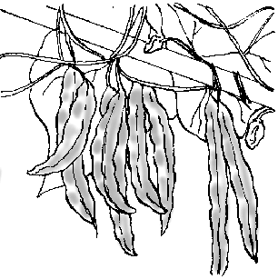 |  | ○長葉  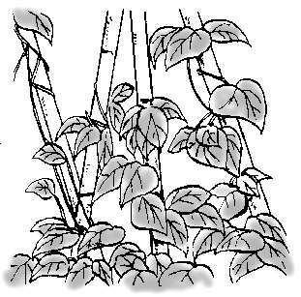
○發芽  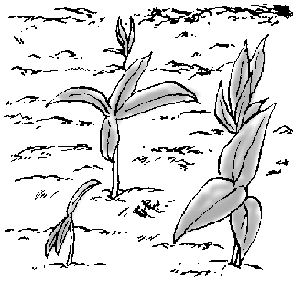 |  | ○開花  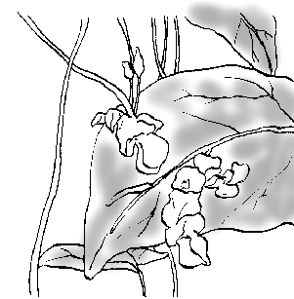
4.下面各是哪一種現象呢？連連看。(每題2分)8﹪
○清晨氣溫低地面產生的霧 | ‧
○球場上的積水慢慢乾了 | ‧ | ‧ㄅ凝結
○剛煮好的玉米濃湯冒出白煙 | ‧ | ‧ㄆ蒸發
○溼雨傘變乾了 | ‧
5.下面哪些是水蒸氣凝結成水的現象？在□中打ˇ
(每題2分 ) 12﹪
○裝冰塊的杯子外有小水滴  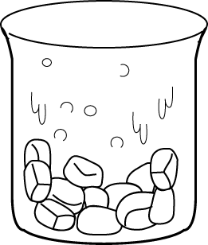 |  | ○溼衣服變乾了  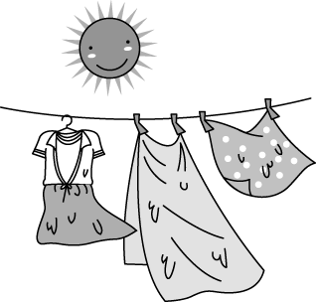
○煮開水時冒出白煙  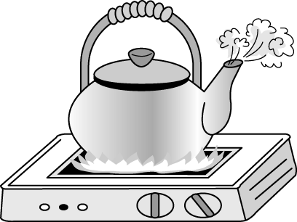 |  | ○冰水瓶瓶身有小水珠  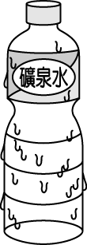
○溼抹布變乾了  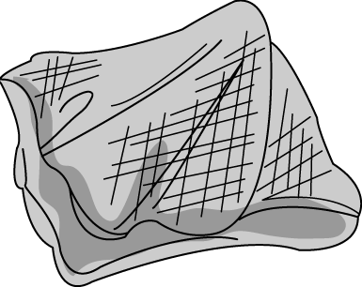 |  | ○放在太陽下的冰塊漸漸變成水  